TPN:1 Índice de Masa Corporal

**Alumno:** Juarez, Daniel Alejandro **Curso:** 1R5 **Legajo:** 79111 **Carrera:** Ingeniería Electrónica **Materia:** Informatica 1 **Año:** 2019 **Índice de Masa Corporal (IMC):** Es una razón matemática que asocia la masa y la talla de un individuo. Hay que destacar que no se pueden aplicar los mismos valores de IMC en niños y adolescentes debido a su constante aumento de estatura y desarrollo corporal, por lo que se obtiene un IMC respecto a su edad y sexo. Por ello, primero se deberá contar con la fecha de nacimiento y de medición para obtener la edad calculada y así ser más precisos al categorizar.   
Después se calculará el IMC con la misma fórmula que para el adulto, y después se comparará en tablas de crecimiento del CDC para el IMC por edad tanto para niños y niñas respectivamente para obtener la categoría del percentil. Dichos percentiles son una medida que se utiliza con más frecuencia para evaluar el tamaño y los patrones de crecimiento de niños en los Estados Unidos. El percentil indica la posición relativa del número del IMC del niño entre niños del mismo sexo y edad. Las tablas de crecimiento muestran las categorías del nivel de peso que se usan con niños y adolescentes (bajo peso, peso saludable, sobrepeso y obeso)

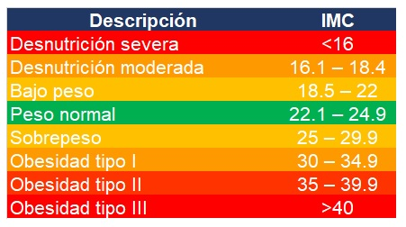 **Tabla del IMC**

**Cálculo de (IMC):** Se calcula con la siguiente operación $$(IMC)=\frac{masa [Kg]}{estatura²[m²]}$$  
**Ej:** Cálculo mi propio (IMC) $$\left(IMC\right)=\frac{67 \left[Kg\right]}{{1.62}^{2}\left[m^{2}\right]}=25.05 Kg/m²$$

*“El cálculo de mi IMC me da como resultado $25.05 Kg/m²$”*